1. Amiloidą surišantis junginys, kurio sekanti formulė (I), skirtas panaudoti amiloido sankaupų subjekte aptikimui, arba jo vandenyje tirpi, netoksiška druska:
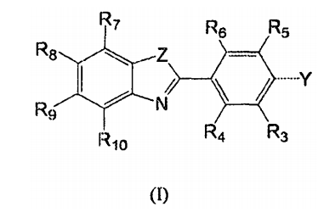
kurioje Z yra S, NR‘, O arba CR‘, kur heterociklinio žiedo teisinga tautomerinė forma tampa indolu, kur R‘ yra H arba C₁-C₈ alkilo grupė:
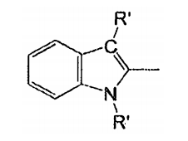
Y yra NR¹R², OR² arba SR²;
kur:
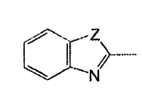 arba 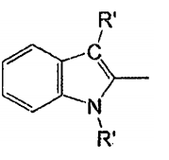
azotas nėra ketvirtinis aminas;
kiekviena R¹ ir R² nepriklausomai yra parinkta iš grupės, susidedančios iš H, C₁-C₈ alkilo grupės, (CH₂)_{n}OR’ (kurioje n = 1, 2 arba 3), CF₃, CH₂-CH₂X, CH₂-CH₂-CH₂X (kurioje X = F, Cl, Br arba I), (C=O)-R’, R_{ph}, (CH₂)_{n}R_{ph} (kurioje n = 1, 2, 3 arba 4 ir R_{ph} reiškia nepakeistą arba pakeistą fenilo grupę, kur R_{ph} pakaitai yra parinkti iš grupės, susidedančios iš F, Cl, Br, I, C₁-C₈ alkilo grupės, (CH₂)_{n}OR’ (kurioje n = 1, 2 arba 3), CF₃, CH₂-CH₂X, O-CH₂-CH₂X, CH₂-CH₂-CH₂X, O-CH₂-CH₂-CH₂X (kurioje X = F, Cl, Br arba I), CN, (C=O)-R’, N(R’)₂, NO₂, (C=O)N(R’)₂, O(CO)R’, OR’, SR’, COOR’ (kurioje R’ yra H arba C₁-C₈ alkilo grupė), trialkilo alavo ir chelatono grupės (su arba be chelatinto metalo grupės) W-L arba V-W-L formos, kurioje V yra parinkta iš grupės, susidedančios iš -COO-, -CO-, -CH₂O- ir -CH₂NH-; W yra -(CH₂)_{n}, kurioje n= 0, 1, 2, 3, 4 arba 5; ir L yra:
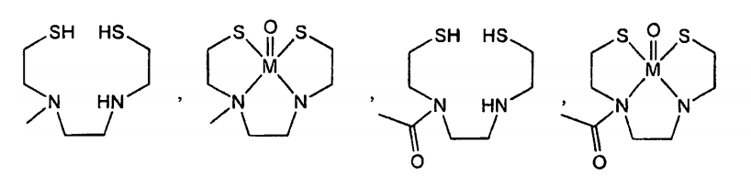
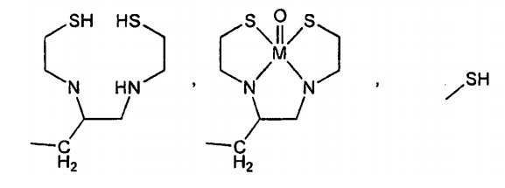arba 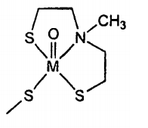
kurioje M yra parinkta iš grupės, susidedančios iš Tc ir Re;
ir R’ yra H arba C₁-C₈ alkilo grupė);
kiekviena R³-R¹⁰ nepriklausomai yra parinkta iš grupės, susidedančios iš H, F, Cl, Br, I, C₁-C₈ alkilo grupės, (CH₂)_{n}OR’ (kurioje n = 1, 2 arba 3), CF₃, CH₂-CH₂X, O-CH₂-CH₂X, CH₂-CH₂-CH₂X, O-CH₂-CH₂-CH₂X (kurioje X = F, Cl, Br arba I), CN, (C=O)-R’, N(R’)₂, NO₂, (C=O)N(R’)₂, O(CO)R’, OR’, SR’, COOR’, R_{ph}, CR’=CR’-R_{ph}, CR₂’-CR₂’-R_{ph}, trialkilo alavo ir chelatono grupės (su arba be chaletinto metalo grupės) W-L arba V-W-L formos, kurioje V yra parinkta iš grupės, susidedančios iš -COO-, -CO-, -CH₂O- ir -CH₂NH-; W yra -(CH₂)_{n} , kurioje n = 0, 1, 2, 3, 4 arba 5; ir L yra:
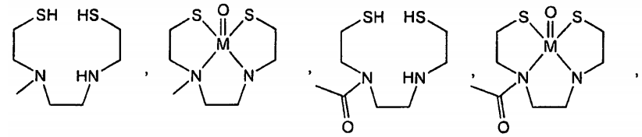
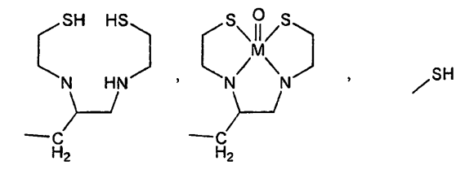arba 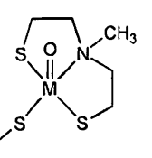
kurioje M yra parinkta iš grupės, susidedančios iš Tc ir Re;
arba kurioje kiekviena R¹-R¹⁰ nepriklausomai yra parinkta iš grupės, susidedančios iš chelatono grupės (su arba be chelatinto metalo jono) W-L ir V-W-L formos, kurioje V yra parinkta iš grupės, susidedančios iš -COO- ir -CO-; W yra -(CH₂)_{n}, kurioje n = 0, 1, 2, 3, 4 arba 5; L yra:
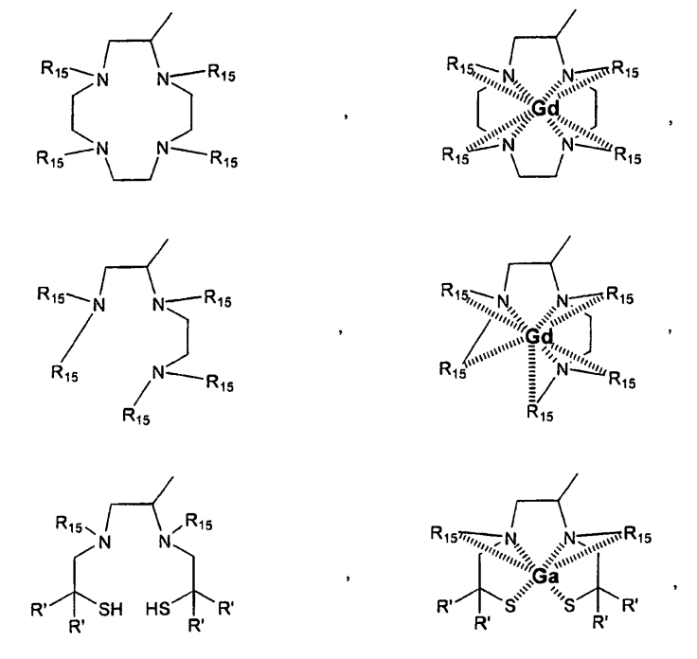
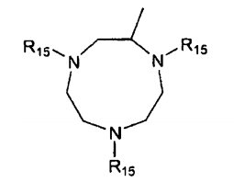arba 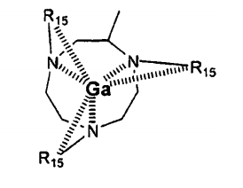
ir kurioje R¹⁵ nepriklausomai yra parinkta iš sekančių grupių:
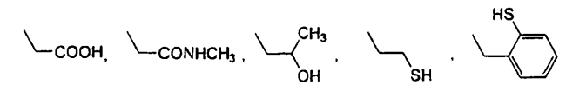arba 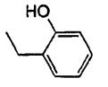
arba amiloidą surišantis, chelatono junginys (su chelatinto metalo grupe) arba jo vandenyje tirpi, netoksiška druska:
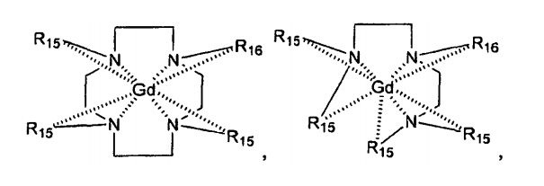
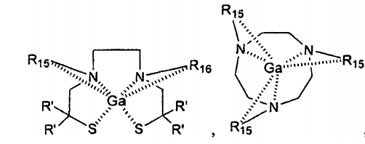arba 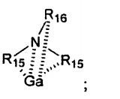
formos, kurioje R¹⁵ nepriklausomai yra parinkta iš sekančių grupių:
H,
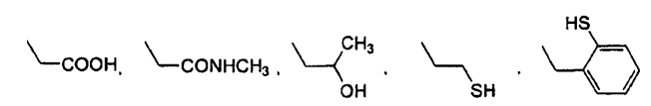arba 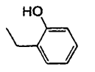
ir R¹⁶ yra:
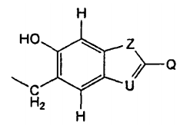arba 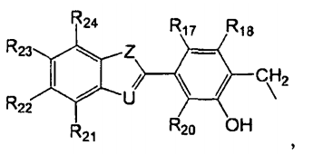
kurioje Q nepriklausomai yra parinkta iš vienos iš sekančių struktūrų:
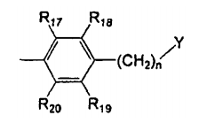
kurioje n = 0, 1, 2, 3 arba 4,
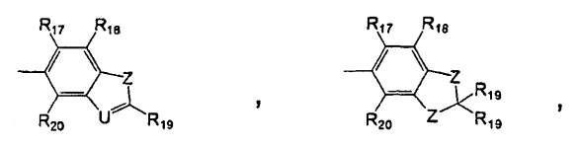
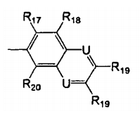arba 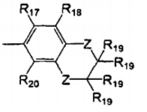
Z yra S, NR’, O arba C(R’)₂ , kurioje R’ yra H arba C₁-C₈ alkilo grupė;
U yra N arba CR’;
Y yra NR¹R², OR² arba SR² ;
kiekviena R¹⁷-R²⁴ nepriklausomai yra parinkta iš grupės, susidedančios iš H, F, Cl, Br, I, C₁-C₈ alkilo grupės, (CH₂)_{n}OR’, (kurioje n = 1, 2 arba 3), CF₃, CH₂-CH₂X, O-CH₂-CH₂X, CH₂-CH₂-CH₂X, O-CH₂-CH₂-CH₂X (kurioje X = F, Cl, Br arba I), CN, (C=O)-R’, N(R’)₂, NO₂, (C=O)N(R’)₂, O(CO)R’, OR’, SR’, COOR’, R_{ph}, CR’=CR’-R_{ph} ir CR₂’-CR₂’-R_{ph};
kurioje mažiausiai vienas iš R¹-R¹⁰ pakaitų yra parinktas iš grupės, susidedančios iš ³H, ¹³¹I, ¹²⁵I, ¹²³I, ⁷⁶Br, ⁷⁵Br, ^{1S}F, CH₂-CH₂-X*, O-CH₂-CH₂-X*, CH₂-CH₂-CH₂-X*, O-CH₂-CH₂-CH₂-X*, (kurioje X* = ¹³¹I, ¹²³I, ⁷⁶Br, ⁷⁵Br arba ¹⁸F), ¹⁹F, ¹²⁵I, anglies turinčio pakaito, parinkto iš grupės, susidedančios iš C₁-C₈ alkilo, (CH₂)_{n}OR’, CF₃, CH₂-CH₂X, O-CH₂-CH₂X, CH₂-CH₂-CH₂X, O-CH₂-CH₂-CH₂X (kurioje X = F, Cl, Br arba I), CN, (C=O)-R’, (C=O)N(R’)₂, O(CO)R’, COOR’, CR’=CR’-R_{ph} ir CR₂’-CR₂’-R_{ph}, kurioje mažiausiai vienas anglies atomas yra ¹¹C, ¹³C arba ¹⁴C, ir chelatono grupės (su chelatinto metalo grupe) W-L* arba V-W-L* formos, kurioje V yra parinkta iš grupės, susidedančios iš -COO-, -CO-, -CH₂O- ir -CH₂NH-; W yra -(CH₂)_{n}, kurioje n = 0, 1, 2, 3, 4 arba 5; ir L* yra:
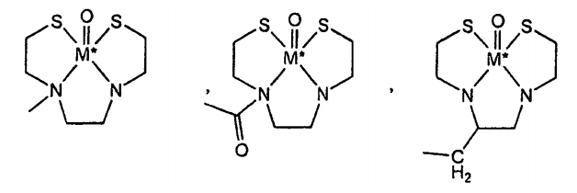arba 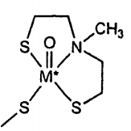
kurioje M* yra ^{99m}Tc;
arba L* yra:
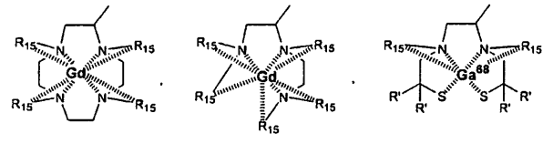arba 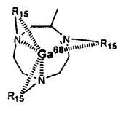
ir kurioje R¹⁵ nepriklausomai yra parinkta iš sekančių grupių:
H,
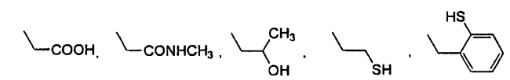arba 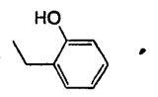

2. Junginys pagal 1 punktą, kuriame vienas iš R³-R¹⁰ pakaitų yra parinktas iš grupės, susidedančios iš ¹³¹I, ¹²³I, ¹⁸F, ¹¹C, ⁷⁵Br ir ⁷⁶Br.

3. Junginys pagal 2 punktą, kuriame vienas iš R³-R¹⁰ pakaitų yra parinktas iš grupės, susidedančios iš ¹¹C ir ¹⁸F.

4. Junginys pagal 1 punktą, kuriame Z = S, Y = N, R¹ = H; ir
R² yra parinkta iš grupės, susidedančios iš (CH₂)_{n}OR’, (kurioje n = 1, 2 arba 3), CF₃, CH₂-CH₂X, CH₂-CH₂-CH₂X (kurioje X = F, Cl, Br arba I), (C=O)-R’, R_{ph} ir (CH₂)_{n} R_{ph} (kurioje n = 1, 2, 3 arba 4), kur kai R² yra CH₂R_{ph}, R⁸ nėra CH₃.

5. Junginys pagal 1 punktą, kuriame Z = S, Y = N, R‘ = H, R¹ = H, R² = CH₃ ir R³-R¹⁰ yra H.

6. Junginys pagal 1 punktą, kuriame Z = S, Y = O, R‘ = H, R² = CH₃ ir R³-R¹⁰ yra H.

7. Junginys pagal 1 punktą, kuriame Z = S, Y = N, R‘ = H, R¹⁻⁴ = H, R⁵ = I ir R⁶-R¹⁰ yra H.

8. Junginys pagal 1 punktą, kuriame Z = S, Y = N, R‘ = H, R¹⁻⁴ = H, R⁵ = I, R⁸ = OH ir R⁶-R⁷ ir R⁹-R¹⁰ yra H.

9. Junginys pagal 1 punktą, kuriame Z = S, Y = N, R‘ = H, R¹ = H, R² = CH₂-CH₂-CH₂-F ir R³-R¹⁰ yra H.

10. Junginys pagal 1 punktą, kuriame Z = S, Y = O, R‘ = H, R² = CH₂-CH₂-F ir R³-R¹⁰ yra H.

11. Junginys pagal 1 punktą, kuriame Z = S, Y = N, R‘ = H, R¹⁻⁷ = H, R⁸ = O-CH₂-CH₂-F ir R⁹-R¹⁰ yra H.

12. Junginys pagal 1 punktą, kuriame Z = S, Y = N, R‘ = H, R¹ = CH₃, R²⁻⁷ = H, R⁸ = O-CH₂-CH₂-F ir R⁹-R¹⁰ yra H.

13. Junginys pagal 4 punktą, kuriame mažiausiai vienas iš R³-R¹⁰ pakaitų yra parinktas iš grupės, susidedančios iš CN, OCH₃, OH ir NH₂.

14. Junginys pagal 1 punktą, kuriame R¹ = H, R² = CH₃, R⁸ yra parinkta iš grupės, susidedančios iš CN, CH₃, OH, OCH₃ ir NH₂.

15. Junginys pagal 14 punktą, kuriame R³-R⁷ ir R⁹-R¹⁰ yra H.

16. Junginys pagal 1 punktą, turintis struktūrą:
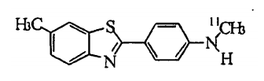

17. Junginys pagal 1 punktą, turintis struktūrą:
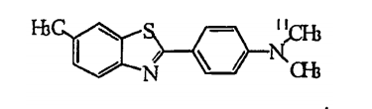

18. Junginys pagal 1 punktą, turintis struktūrą:
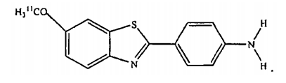

19. Junginys pagal 1 punktą, turintis struktūrą:
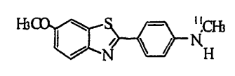

20. Junginys pagal 1 punktą, turintis struktūrą:
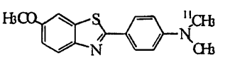

21. Junginys pagal 1 punktą, turintis struktūrą:
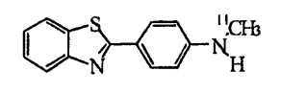

22. Junginys pagal 1 punktą, kuriame amiloido sankaupa yra subjekto smegenyse.

23. Junginys pagal 1 punktą, kuriame subjektas yra įtariamas sergantis liga arba sindromu, parinktu iš grupės, susidedančios iš Alzhaimerio ligos, paveldimos Alzhaimerio ligos, Down‘o sindromo ir turintis apolipoproteino E4 alelės homozigotas.

24. Junginio pagal 1 punktą, turinčio mažiausiai vieną iš R³-R¹⁰ pakaitų, parinktų iš grupės, susidedančios iš ¹³¹I, ¹²⁵I, ¹²³I, ⁷⁶Br, ⁷⁵Br, ¹⁸F arba ¹⁹F, sintezės būdas, apimantis junginio pagal 1 punktą žymėjimo pakopą, kuriame Z = S, Y = N, R¹ = H ir mažiausiai vienas iš R³-R¹⁰ pakaitų yra trialkilo alavas, junginio reakcija su ¹³¹I, ¹²⁵I, ¹²³I, ⁷⁶Br, ⁷⁵Br, ¹⁸F arba ¹⁹F turinčia medžiaga.

25. Farmacinė kompozicija, skirta amiloido sankaupų aptikimui, apimanti:
(a) amiloidą surišantį (I) formulės junginį pagal 1 punktą arba jo vandenyje tirpią, netoksišką druską; ir
(b) farmaciniu požiūriu priimtiną nešiklį.

26. Farmacinė kompozicija pagal 25 punktą, kurioje Z = S, Y = N ir R¹ = H.

27. Amiloido sankaupų žmogaus arba gyvūno audinyje biopsijos metu arba po mirties nustatymo būdas, apimantis pakopas iš:
(a) formaline laikyto arba šviežiai užšaldyto audinio inkubavimą su amiloidą surišančio (I) formulės junginio pagal 1 punktą arba jo vandenyje tirpios, netoksiškos druskos tirpalu, siekiant gauti žymėtąją sankaupą ir po to
(b) žymėtųjų sankaupų aptikimą.

28. Būdas pagal 27 punktą, kuriame tirpalas yra sudarytas iš 25-100% etanolio, kur tirpalo likutis yra vanduo, kur tirpalas yra prisotintas amiloidą surišančiu junginiu pagal 1 punktą arba jo vandenyje tirpia, netoksiška druska.

29. Būdas pagal 27 punktą, kuriame tirpalas yra sudarytas iš vandeninio buferio, turinčio 0-50% etanolio, kur tirpalas turi 0,0001-100 µM amiloidą surišančio junginio.

30. Būdas pagal 27 punktą, kuriame aptikimas yra vykdomas mikroskopų technikomis, parinktomis iš grupės, susidedančios iš šviesaus lauko, fluorescencinės, lazerinės-konfokalinės ir kryžminės poliarizacijos mikroskopijos.

31. Amiloido audinyje biopsijos metu arba po mirties kiekio nustatymo būdas, apimantis pakopas iš:
a) amiloidą surišančio (I) formulės junginio pagal 1 punktą arba jo vandenyje tirpios, netoksiškos druskos inkubavimą su biopsijos metu arba po mirties paimtu audinio homogenatu, kur mažiausiai vienas iš junginio R¹-R¹⁰ pakaitų yra žymėtas radionuklidais, parinktais iš grupės, susidedančios iš ¹²⁵I, ³H ir anglies turinčio pakaito, nurodyto 1 punkte, kur mažiausiai viena anglis yra ¹¹C, ¹³C arba ¹⁴C;
b) prie audinio prisijungusio junginio atskyrimo nuo prie audinio neprisijungusio junginio;
c) prie audinio prisijungusio junginio kiekio nustatymo; ir
d) prie audinio prisijungusio junginio pagal 1 punktą vienetų pavertimo amiloido mikrogramų vienetais 100 mg audinio, lyginant su standartu.

